国际医疗器械城产业片区土地整备利益统筹项目
住宅回迁地块确认书

一、基本信息
被搬迁人姓名（名称）：
身份证号/统一社会信用代码：
协议编号： 深国际医疗器械城整协字〔2023〕第 号
回迁住宅房屋建筑面积： 平方米
二、回迁地块确认
本人（本单位）确定本项目用于回迁住宅安置房地块为19-07、19-13-1、20-01-2地块。
三、其他说明
1.本确认书如与《国际医疗器械城产业片区土地整备利益统筹项目搬迁补偿安置协议》（下称《补偿安置协议》）约定的内容存在不一致的，以本确认书为准，本确认书未约定的内容仍以《补偿安置协议》约定为准；
2.本确认书仅作为住宅回迁地块确认工作使用，最终能否回迁到该地块，需以政府相关部门审批结果为准；
3.本项目的搬迁人为深圳市新龙观投资发展有限公司；
4.本确认书自被搬迁人签字、盖章之日起生效，一式伍份，搬迁人及被搬迁人各持一份，其他由搬迁人负责保管，以报备政府相关部门备案使用，各份均具有同等法律效力。

附图：
19-07、19-13-1、20-01-2地块分布图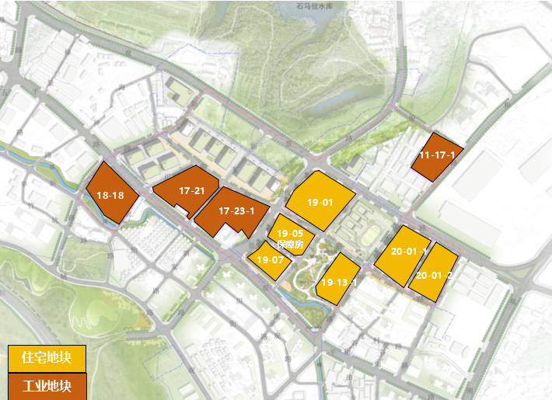
本人（本单位）确认以上内容真实、有效，为本人（本单位）的真实意思表示，与《补偿安置协议》具有同等法律效力。

被搬迁人（签字捺印/用章）：
日期：

